3.2.5 Nivelacija resursa
Često se u upravljanju projektima srećemo sa pojmom preopterećenost resursa. Project 2007 pruža mogućnost rešavanja tog problema. Nivelisanje se izvršava deljenjem aktivnosti ili uzrokovanjem kašnjenja aktivnosti dok resursi prestanu da budu preopterećeni. Jasno je da ova prethodna promena za posledicu može imati kašnjenje nekih aktivnosti i projekta u celini. U procesu nivelacije, Project 2007 ne vrši promene dodeljivanja resusra aktivnostima.Project 2007 niveliše samo radne resurse i ne radi nivelaciju materijalnih i troškovnih resursa. Preopterećeni resursi se lako prepoznaju jer “pocrvene”.

Pre nivelacije, mogu se setovati prioriteti aktivnosti, koji pokazuju značaj aktivnosti i njenu raspoloživost za nivelaciju. Vrednost prioriteta može biti između 1 i 1000, što omogućava određivanje količine kontrole koju imamo u procesu nivelacije

Primer: Ukoliko ne želimo da Project 2007 niveliše određenu aktivnost, setovaćemo njen prioritet na 1000. Po default-u vrednosti prioriteta su setovane na 500, što predstavlja srednji nivo kontrole. Aktivnostima sa manjim prioritetom se pre daje kašnjenje i deljenje u odnosu na aktivnosti koje imaju veći prioritet.

Moguće je takođe setovati i raspoloživot celog projekta za nivelaciju, davanjem prioriteta projektu.

Primer: Šerujemo resurse iz drugog projekta koji je samo resource pool i ako ne želimo nivelaciju aktivnosti u jednom od sharer fajlova, tada setujemo taj sharer fajl sa prioritetom 1000.

Tools → Level Resources
Dve opcije nivelacije:
Automatic
Manual
Ručna nivelacija (po default-u) se odvija samo ako se klikne Level Now.

Automatska nivelacija se odvija trenutno kad promenimo aktivnost ili resurs. Koristi se ako želimo da replaniramo aktivnost kada je resursima dodeljeno više rada nego što njihove mogućnosti dozvoljavaju.

Ako biramo opciju automativ leveling, rasčekiramo Clear leveling values before leveling. U tom slučaju, Project 2007 niveliše samo nova i ne nivelisana dodellivanja. Ova opcija je čekirana po default-u, ali tokom automatske nivelacije ako ostane čekirana može značajno usporiti rad, zato što se sve aktivnosti nivelišu.

Opcija Look for overallocations nudi vremenske periode za osetljivost sa kojom će Project 2007 u toku procesa nivelacije preopoznavati preopterećenje. Po default-u je day by day.

Pod Leveling range for biramo da nivelišemo ceo projekat ili da nivelišemo samo one aktivnosti koje padaju unutar posebnog vremenskog opsega.

U Leveling order-u biramo redosled i pravila nivelacije koja želimo:
ID Only za nivelaciju aktivnosti u rastućem redosledu njihovih ID brojeva pre uzmanja u obzir bilo kog drugog kriterijuma,

Standard (default) da se prvo ispitaju zavisnosti prethodnih aktivnosti, vremenske rezerve, prioriteti i ograničenja u cilju otkrivanja da li i kako aktivnost treba da bude nivelisana,

Priority, Standard, da se proveri prvo prioritet aktivnosti i tek onda ispitati standard kriterijume.

Da bi smo sprečili kašnjenje projekta, čekiramo Level only within available slack

U slučaju čekiranja prethodne opcije, dešava se da se dobije error poruka koja označava da Project 2007 ne može da niveliše projekat

Project 2007 ne može da niveliše projekat zato što retko kad postoji dovoljno rezerve u projektu da bi replaniranje moglo da se izvrši bez iscrpljivanja vremenskih rezervi

Da bi dopustili nivelaciju kada resurs radi na aktivnosti nezavisno od drugih resursa koji rade na istoj aktivnosti, čekiramo opciju Leveling can adjust individual assignments on a task.

Ako želimo ili očekujemo nivelaciju prekidanjem aktivnosti, stvaranjem deljene aktivnosti, selektuje se Leveling can create splits in remaining work

Da bi smo uključili ponuđene resurse, selektujemo Level tasks with the proposed booking type.

Ponuđeni resursi su resursi sa još nerešenom dodelom aktivnostima, odnosno dodelom koja još nije autorizovana. To ne umanjuje njihovu dostupnost da rade na drugim projektima.

Ako želimo da izbrišemo prethodne rezultate nivelisanja pre ponovnog nivelisanja, potrebno je kliknuti Clear Leveling

Ako nivelišemo ručno, kliknuti Level Now.

Ako nivelišemo automatski, kliknuti OK.

4. PLANIRANJE KORIŠĆENJEM MS PROJECT-A

4.1. Osnovni pojmovi upravljanja projektima koričćenjem MS Project-a
Osnovni pojmovi na koje se nailazi tokom procesa upravljanja projektima korišćenjem MS Projecta su:

Aktivnost
Zadatak koji ima svoje trajanje, resurse (sredstva za izvršenje) i cenu. Sa susednim zadacima povezan je odgovarajućim vezama (da se obave pre, posle ili istovremeno s njim). Ako aktivnost sadrži više podaktivnosti naziva se makro aktivnost ili sumarna aktivnost.

Resurs
Sredstvo za obavljanje aktivnosti. Resursi mogu biti: radni (ljudi i mašine), materijalni (materijali) i troškovni (novac).

(CPM) Metoda kritičnog puta
Kritični put čine aktivnosti koje (na osnovu proračuna mrežnog plana) nemaju nikakvu vremensku rezervu tj. čije kašnjenje prouzrokuje kašnjenje čitavog projekta. U svakom mrežnom planu mora da postoji bar jedan kritični put. Svaki mrežni plan mođe da ima i više od jednog kritičnog puta. Aktivnosti čije su vremenske rezerve jednake nuli nazivaju se kritične aktivnosti. Aktivnosti čije su vremenske rezerve veće od nule nazivaju se nekritične aktivnosti. Aktivnosti čije su vremenske rezerve manje od nule nazivaju se hiper ili ekstremno kritične aktivnosti. MS Project za proračun mrenog plana koristi metodu kritičnog puta.

Mrežni plan
Logičko – grafički prikaz tehnološkog procesa projekta. Na mrežnom planu se sagledava samo logika projekta.

Vremenske rezerve
Postoje dve vrste vremenskih rezervi: ukupna i slobodna. Obe se dobijaju kao izlazni podatak iz MS Projecta. Ukupna vremenska rezerva (Tu) predstavlja period maksimalno mogućeg odlaganja početka izvršenja aktivnosti. Ukoliko se početak aktivnosti pomera u okviru intervala (ti + Tu), neće se ugroziti ugovoreno vreme završetka projekta u celini. Kada je Tu = 0, aktivnost je na kritičnom putu. Odlaganje planiranog završetka posmatrane aktivnosti za vreme koliko iznosi slobodna vremenska rezerva neće nimalo uticati na početke izvršenja ostalih aktivnosti i na njihove vremenske rezerve. Slobodna vremenska rezerva može biti manja ili jednaka ukupnoj vremenskoj rezervi.

Plan ključnih datuma i događaja (Milestone shedule)
Kontrolne tačke u projektu. Vremenski određuju pojedine faze u projektu. Predstavljaju najvažnije aktivnosti na projektu ili na pojedinim fazama projekta i njihova trajanja su najčešće fiktivna (jednaka nuli).

Gantogram
Prikaz mrežnog plana u kome se sagledava i dinamika. Aktivnosti se prikazuju linijama čija dužina zavisi od trajanja aktivnosti.

Cach flow control (kontrola protoka novca)
Prikaz priliva finansijskih sredstava i troškova u projektu.

Histogram
Dijagrami korišćenja (uključivanja) resursa.

4.2. Početne postavke i procedure (WBS, mrežni plan, gantogram i kalendari)
Nakon sagledavanja obima posla prelazi se na formiranje WBS strukture.

4.2.1 WBS (Work Breakdown Structure) (Slika1.)
WBS (radna struktura projekta) je tehnološko, hijerarhijsko ustrojstvo proizvoda i usluga koje nastaju tokom realizacije projekta. To je način da se projekat podeli na smislene i logične celine. Svi složeni projekti se sastoje iz više podsistema. Unutar podsistema (određenih nivoa WBS – a) javlja se niz aktivnosti koje sadrže resurse i troškove i koje su međusobno funkcionalno i tehnološki povezane. Podsistemi (podprojekti) su takođe funkcionalno i tehnološki povezani i mogu biti sastavljeni od velikog broja podsistema (nivoi WBS – a).

Rad u MS Project-u treba da počne formiranjem WBS-a. Odmah pored kolone Task Name (naziv aktivnosti) trebalo bi da se doda kolona WBS. Postupak: Selektovati kolonu Task Name_desni klik miša_opcija Insert column_opcija WBS (slika 14).

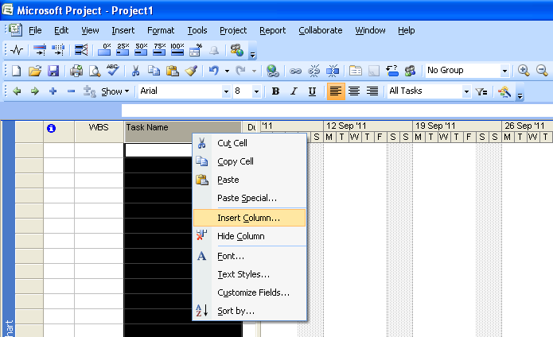
Slika 14. Dodavanje kolone WBS

4.2 Spisak aktivnosti
Nakon formiranja WBS-a sledi formiranje spsika aktivnosti koji sadrži: redni broj aktivnosti, nazive aktivnosti, i njihova trajanja. Aktivnosti se dodeljuju izabranom nivou (kućici) WBS-a. Trajanja se najčešće određuju iskustveno ili ređe analitički. Unos aktivnosti se uvek vrši u gatogramskom prikazu (pogledu), opcija View_Gantt Chart. Ekran je tada podeljen na dva dela i to na tabelarni i gantogramski prikaz trajanja aktivnosti sa vremenskom skalom. Tabelarni deo se sastoji od preko 250 polja od kojih je inicijalno vidljivo samo sedam.

4.3 Mrežni plan i gantogram
Da bi MS Project generisao mrežni plan, odnosno gantogram, potrebno je spisku aktivnosti dodati i kolone naredne (NA) i prethodne aktivnosti (PA). U MS Project-u je dovoljno popuniti samo jednu kolonu Successors (NA) ili Predecessors (PA). Druga kolona je automatski generisama nakon popunjavanja prve. Za preporuku je popunjavati kolonu Successors (NA). Kada je u MS Projectu formirana kolona Successors automatski su generisani mrežni plan i gantogram.
Prilikom određivanja prethodnih i narednih aktivnosti potrebno je da se poštuju sledeća pravila:
- mora postojati jedna početna i jedna krajnja aktivnost u mrežnom planu,
- sve aktivnosti osim prve moraju imati makar jednu prethodnu aktivnost,
- sve aktivnosti osim poslednje moraju imati makar jednu narednu aktivnost.

4.3.1 Tipovi veza između aktivnosti
Kada su popunjene kolone Successors i Predecessors, mrežni plan je generisan i sve aktivnosti su povezane tipom veze finish-to-start (FS) koja je i default-ni tip veze između aktivnosti u MS Project-u. Inače FS predstavlja i tip veze koji se najčešće koristi i najpreporučljiviji tip veze između aktivnosti. Pored FS, ostali tipovi veza između aktivnosti koje MS Project podržava su:
  - Start-to-Start (SS),
  - Finish-to-Finish (FF),
  - Start-to-Finish (SF).
Poslednji tip veze SF nije za preporuku i retke su situacije kada je njegova primena opravdana. Tipovi veze SS i FF su svakako za preporuku, posebno kada je potrebno usloviti samo početke, odnosno samo krajeve aktivnosti. Znači u upravljanju projektima korišćenjem MS Project-a upotrebljavaju se sledeća tri tipa veza između aktivnosti:
  - Finish-to-Start (FS),
  - Start-to-Start (SS) i
  - Finish-to-Finish (FF).
Sva tri tipa veza mogu se iskazati sa ili bez vremenskog zaostajanja (lag), koje je suštinski važno za proces upravljanja projektom. Promena tipa veze i vremenskog zaostajanja, koje je po default-u jednako nuli, se u MS Projectu može uraditi na dva načina:
Prvi način je dupli klik na aktivnost_opcija Predecessors ili padajući meni Project_Task information_ Predecessors (slika 15).

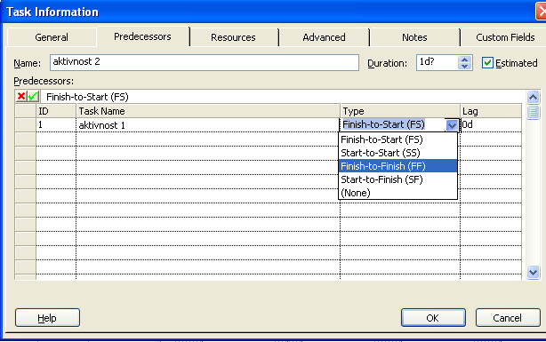
Slika 15. Promena tipa veze i vremenskog zaostajanja

Drugi način je pomoću podele ekrana. Procedura je sledeća: nalazimo se u gantogramskom prikazu; Padajući meni Window_opcija Split. Ekran će zatim biti podeljen na dva dela. Zatim u donjem delu ekrana se uradi desni klik i izabere opcija Predecssors and Successors (slika 16).

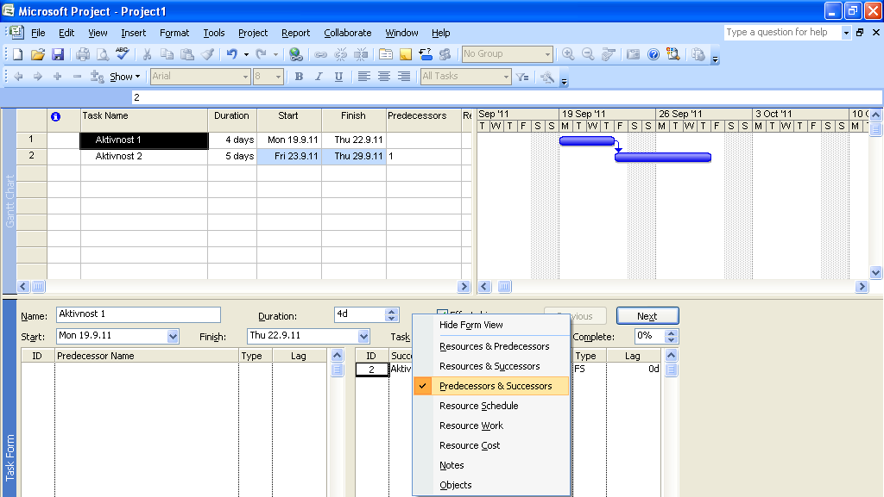
Slika 16. Podela ekrana

Sa ovako podeljenim ekranom veoma je jednostavno menjati tip veze i vremensko zaostajanje. Važno je znati samo koja je aktivnost aktivna u gornjem delu ekrana. Na slici 16 to je aktivnost 1.

